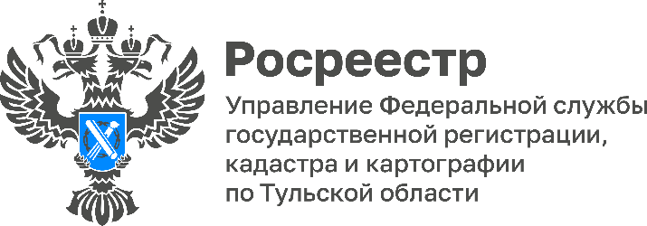

Сотрудники Управления Росреестра по Тульской области приняли участие во всероссийской акции «Дети-детям»
По всем регионам России проводится акция «Дети – детям», в рамках которой все желающие смогут передать детям Донецкой и Луганской народных республик, а также Запорожской и Херсонской областей детскую и подростковую художественную литературу.
Сотрудники Управления Росреестра по Тульской области не остались в стороне. Более 50 книг художественной литературы передано в региональный пункт сбора.
«Сегодня моральная поддержка особенно необходима детям из ДНР, ЛНР и Запорожской и Херсонской областей. Наш небольшой подарок может согреть сотни маленьких сердец, которые как никогда нуждаются во внимании», - отметила руководитель Управления Росреестра по Тульской области Ольга Морозова.

